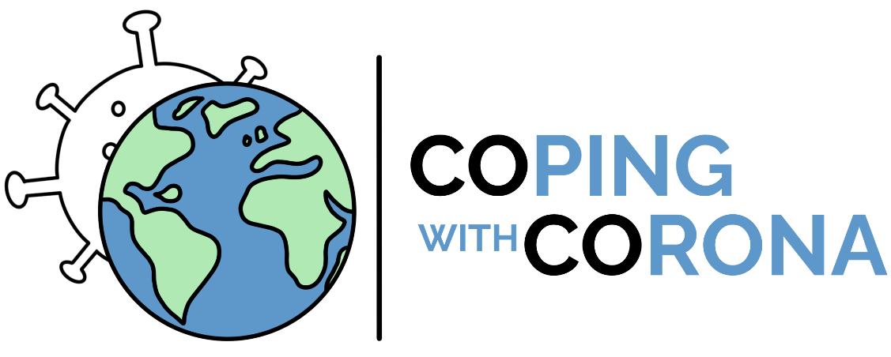

Dünya genelinde yapılan çalışma: COVID-19 ile nasıl (başarıyla) başa çıkıyoruz?

Dünya çapında milyonlarca insanın hayatı COVID-19 pandemisi ile derinden değişti. Ve hepimiz bu değişikliklerle başa çıkmanın farklı yollarını bulduk. Fakat bu tür farklılıklar nasıl açıklanabilir? Ve COVID-19 kriziyle başa çıkmak için hangi stratejiler kimler için en faydalıdır? Küresel ölçekte Korona ile Başa Çıkma (CoCo) projesi, COVID-19 kriziyle başa çıkmadaki farklılıkları daha iyi anlamayı ve mevcut pandemi ve gelecekteki olası krizler için kişiselleştirilmiş müdahaleler geliştirmeyi amaçlıyor. Bu hafta, çalışma Türkiye içinde başlıyor ve Çankaya Üniversitesi bu küresel projenin bir parçası olmaktan mutluluk duyuyor.

Sayısı artan pek çok çalışma şunu gösteriyor: Korona krizinin günlük yaşamlarımız üzerindeki etkileri üzerinde söz sahibi olan yalnızca başlangıçtaki finansal, profesyonel veya ailevi durumumuz değildir. Karakterimiz (örneğin, zorluklara kişisel olarak nasıl tepki verdiğimiz), böyle zorlu zamanlarda duygusal sağlığımız üzerinde de önemli bir etkiye sahiptir. Almanya, Münster Üniversitesi'nde psikoloji profesörü ve CoCo projesinin sözcüsü Mitja Back, “İnsanlar COVID-19 kriziyle nasıl başa çıktıklarına göre farklılık gösteriyor” diye açıklıyor. “Bir sonraki adım olarak insanları bireysel düzeyde başa çıkmalarında destekleyebilmemiz için bu farklılıkları anlamamız gerekiyor.”

Bu karmaşık ve detaylı inceleme gerektiren psikolojik süreçleri araştırmak için psikologlar yenilikçi bir araştırma tasarımı uygulamaktadır. Almanya’daki LMU Münih'ten Prof. Bühner, "Bu çalışma, araştırma açısından benzersiz bir nitelik taşıyor." diyor. “Katılımcılara 4 haftalık bir süre boyunca eşlik ediliyor ve günlük deneyimleri hakkında düzenli olarak kısa ayrıntılar sağlanıyor. Deneyim örneklemesi adı verilen bu yöntem, katılımcıların duygularının, endişelerinin, umutlarının ve sosyal günlük deneyimlerinin gerçek bir resmini elde etmemizi sağlıyor."

Araştırmacılar, insanların COVID-19 pandemisine neden farklı tepkiler verdiğine dair daha fazla fikir edinmek için verileri kullanabileceklerini umuyorlar. Almanya, Osnabrück Üniversitesi'nden Prof. van Zalk, “Bu gibi zorlu zamanların üstesinden gelmek için kişiselleştirilmiş yardım sunmamızı sağlamak adına bu tür bireysel farklılıkları anlamak önemlidir” diyor. “Aynı zamanda, bir ülke içinde bile bölgeler arasında ve özellikle ülkeler arasında çok büyük farklılıklar söz konusu. Psikolojik çalışmalar, COVID-19 krizini araştırırken bu tür kültürel, politik ve coğrafi faktörleri ihmal etme eğilimindedir. Bu nedenle, çalışmamıza mümkün olduğu kadar çok ve çeşitli ülkeyi dahil etmeye çalışıyoruz.”

Bu önemli görev için WWU Münster, LMU Münih ve Osnabrück Üniversitesi'nden araştırmacılar, Stanford Üniversitesi, New York Columbia Üniversitesi ve Austin'deki Texas Üniversitesi ile bir araya geldi ve 25'ten fazla ülkeden (Almanya, Birleşik Krallık, İtalya, ABD, Brezilya, Rusya, Avustralya, Türkiye dahil) tanınmış bilim insanlarından oluşan küresel bir ağ oluşturdu. Çankaya Üniversitesi Psikoloji Bölüm Başkanı Doç. Dr. Aslı Göncü-Köse, Türkiye içinde CoCo projesini temsil ediyor ve çevrimiçi anketin Türkçe diline çevrilmesini ve katılımcılara ulaştırılmasını üstleniyor. Bu projeyi Türkiye içinde başarılı kılmak için Çankaya Üniversitesi tarafından desteklendiğimiz için mutluyuz.

Bu haftadan başlamak üzere, 4 haftalık çevrim içi çalışmaya katılım Türkçe dilinde mevcuttur. Türkiye vatandaşları, https://formr.uni-muenster.de/CoCoTR bağlantısı aracılığıyla katılmaya davetlidir. CoCo projesi hakkında daha fazla dil ve bilgi, projenin ana sayfasında bulunabilir: https://coco-study.org/en/.

Katılmak için lütfen bu bağlantıyı takip edin veya aşağıdaki QR Kodunu taratın:
https://formr.uni-muenster.de/CoCoTR

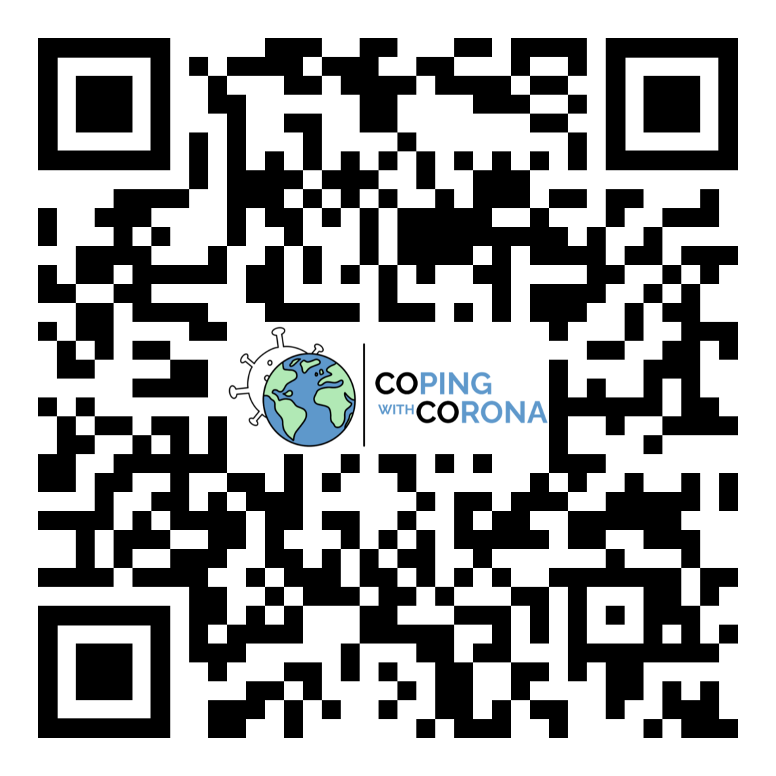

İletişim:
Doç. Dr. Aslı Göncü-Köse
agoncu@cankaya.edu.tr
Çankaya Üniversitesi
Türkiye

Prof. Dr. Mitja Back
mitja.back@uni-muenster.de
Münster Üniversitesi
Almanya

To make your press release more personal, choose one of the following quotes and insert it at the marked position in the press release above. Please translate the quote using your own words.

“As researchers, we often focus only on the country we live in, because projects on a global scale are difficult to implement,” he says. “I think the fact that Türkiye is represented in the CoCo project provides our country the unique possibility to obtain important insights into the psychological impact of the COVID-19 crisis in our country specifically and compared to other nations worldwide.”
“I think that this large-scale study is a great approach to assess the effects of the current pandemic from a rather global perspective,” he says. “By including Türkiye along with other countries from all around the world, we can manage to generate globally valid findings on the one hand but can also find out about country specific associations or effects on the other hand.”

“I am happy that Türkiye is part of the CoCo project, as this will provide both globally valuable and country specific insights into the COVID-19 pandemic”, he says. “By following this global approach, the project has the potential to help us to better understand this pandemic and the success factors when it comes to handling future crises and the return to normality.”

“This is an exceptional study as it actually includes countries from all around the world to get insights about the COVID-19 pandemic from a psychological perspective,” he says. “Of course, this may not be easy to implement, but the potential is enormous as the results are of use from both a worldwide and a country specific perspective. I am happy that we have Türkiye represented in this study!”

“When we read about psychological findings, the corresponding studies were often conducted in one or a few specific countries, which can lead to problems when interpreting these results at a global level”, he says. “By including multiple countries from all around the world and explicitly including Türkiye we can help to generate globally valuable results but also results that are specific for only some countries.”

